V Ý Z V A

na predkladanie cenových ponúk

a pre určenie predpokladanej hodnoty zákazky
podľa § 6 a § 117 zákona č. 343/2015 Z. z. o verejnom obstarávaní a o zmene a doplnení niektorých zákonov a Smernice mesta Snina o verejnom obstarávaní na
dodanie tovaru s názvom

Materiál na výsadbu dvoch stromových alejí

Kód projektu: ACC02PO3

1. Identifikácia obstarávateľa
Úradný názov: Mesto Snina
Zastúpené: Ing. Daniela Galandová, primátorka mesta
IČO: 00323560
Poštová adresa: Strojárska 2060/95
PSČ: 069 01
Mesto : Snina
Štát: Slovenská republika
Internetová adresa (URL): www.snina.sk
Kontaktná osoba: JUDr. Mgr. Miriam Slobodníková PhD.
Mobil: +421 917718040
E-mail: miriam.slobodnikova@gmail.com

2. Predmet zákazky
Zákazka na dodanie tovaru.
Predmetom zákazky je dodávka 100 ks vhodných stromov pre dobrovoľnú výsadbu dvoch stromových alejí v husto zastavanom území. Obvod kmienka 12/14 so založenou korunkou vo výške min 2,2m. Zabezpečenie týchto stromov dreveným kotviacim systémom. Drevené koly 300 ks s popruhmi. Lokality na výsadbu sú na Ulici Vihorlatskej, Čs. Armády a Študentskej v Snine.
Detailná špecifikácia predmetu zákazky tvorí Prílohu č.1 tejto Výzvy.

3. Spoločný slovník obstarávania(CPV)
Hlavný slovník: 03452000-3 Stromy

4. Miesto dodania predmetu zákazky a termín
Miesto: Mesto Snina, areál Verejnoprospešných služieb Snina, s.r.o, Budovateľská 2202/10, 069 01 Snina, kontaktná osoba: Mgr. Jozef Ondik, e-mail: riaditel@vpssnina.sk, tel.: 0918 817 877
Termín: do 30 dní odo dňa písomnej Výzvy Kupujúceho na dodanie predmetu zmluvy

5. Forma vzniku záväzku
Kúpna zmluva

6. Komplexnosť dodávky
Celý predmet obstarávania

7. Zdroje financovania
Predmet zákazky bude financovaný z Nórskeho finančného mechanizmu 2014 -2021 a štátneho rozpočtu Slovenskej republiky. Splatnosť faktúry je 30 dní odo dňa vystavenia faktúry.

8. Podmienky účasti
Doklady a dokumenty, prostredníctvom ktorých uchádzač preukazuje splnenie podmienok účasti vo verejnom obstarávaní:
8.1 Uchádzač musí spĺňať podmienku účasti týkajúcu sa osobného postavenia uvedená v § 32 ods. 1 písm. e) zákona č. 343/2015 Z. z. o verejnom obstarávaní a o zmene a doplnení niektorých zákonov v znení neskorších predpisov – je oprávnený dodávať tovar, uskutočňovať stavebné práce alebo poskytovať službu, ktorá zodpovedá predmetu zákazky.
8.2 Uchádzač musí spĺňať podmienku účasti týkajúcu sa osobného postavenia uvedená v § 32 ods. 1 písm. f) zákona č. 343/2015 Z. z. o verejnom obstarávaní a o zmene a doplnení niektorých zákonov v znení neskorších predpisov – nemá uložený zákaz účasti vo verejnom obstarávaní potvrdený konečným rozhodnutím v Slovenskej republike alebo v štáte sídla, miesta podnikania alebo obvyklého pobytu.
Verejný obstarávateľ si splnenie podmienky účasti uchádzača podľa § 32 ods. 1 písm. e) zákona o verejnom obstarávaní overí na verejne dostupných portáloch obchodného registra alebo živnostenského registra, resp. iného relevantného registra.
Splnenie podmienky účasti podľa § 32 ods. 1 písm. f) zákona o verejnom obstarávaní uchádzač preukáže čestným vyhlásením v zmysle prílohy č. 3.

9. Predkladanie cenových ponúk
9.1Cenová ponuka predmetu zákazky, ktorá zahŕňa aj všetky náklady spojené s jeho dodaním sa predkladá na celý predmet zákazky.
  - Cenová ponuka sa predkladá prostredníctvom vyplneného Dotazníku uchádzača a návrhu na plnenie kritérií, ktorý je samostatným dokumentom tejto výzvy na predkladanie ponúk. Cenová ponuka musí byť spracovaná na celý predmet zákazky podľa opisu predmetu zákazky. Cenová ponuka musí byť vypracovaná v slovenskom alebo českom jazyku.
  - Lehota na predkladanie ponúk je do: 10. 02. 2022 do 09.00 hod..
  - Cenové ponuky sa doručujú:

Uchádzači predložia svoje ponuky priamo do systému JOSEPHINE umiestnenom
na webovej adrese https://josephine.proebiz.com/ Elektronickú ponuku uchádzači vložia vyplnením ponukového formulára a vložením požadovaných dokladov a dokumentov v systéme JOSEPHINE umiestnenom na webovej adrese https://josephine.proebiz.com/ Pri vkladaní ponuky uchádzači postupujú nasledovne: - dokumenty uchádzač vkladá v okne „PONUKY“ v časti „Ponuka (súbor priloží uchádzač cez tlačidlo +)“. V prípade otázok týkajúcich sa registrácie a vloženia ponúk do daného systému môže uchádzač kontaktovať správcu systému houston@proebiz.com alebo telefonicky +421 220 255 999.
9.5 Každá ponuka, ktorú verejný obstarávateľ príjme v lehote na predkladanie ponúk, v rámci systému JOSEPHINE bude prijatá na vyhodnotenie. Preto iné miesto na predloženie ponuky ako uvedené v tejto výzve, verejný obstarávateľ neuzná. Ponuky predložené po uplynutí lehoty na predloženie ponúk (pri elektronickom podaní je rozhodujúci serverový čas verejného obstarávateľa), nebude zaradená do vyhodnotenia.

10. Obsah ponuky
Vo svojej ponuke uchádzač predloží:
- Doklad o oprávnení dodávať tovar ktorý je predmetom zákazky
- Úplne vyplnený „Dotazník uchádzača a návrh na plnenie kritérií (príloha č.2)
- Čestné vyhlásenie uchádzača - podpísané oprávnenou osobou (príloha č.3)
- Návrh zmluvy (príloha č.4) – dokument doplnený o identifikačné údaje uchádzača a cenu, podpísaný oprávnenou osobou.

11. Kritériá na vyhodnotenie ponúk
Pre určenie PHZ – priemer cenových ponúk v EUR bez DPH
Pre vyhodnotenie prieskumu trhu § 117: Najnižšia cena s DPH za dodanie celého predmetu zákazky.
12. Otváranie ponúk: 10.02.2022 o 10:00 hod., systém JOSEPHINE
- Postup pri otváraní ponúk: otváranie ponúk je neverejné.

14. Doplňujúce informácie
14.1 Verejný obstarávateľ si vyhradzuje právo použiť ponuky získané v rámci prieskumu na určenie PHZ aj na vyhodnotenie prieskumu trhu podľa § 117 ZVO.
14.2 Po vyhodnotení cenových ponúk budú uchádzači oboznámení s výsledkom vyhodnotenia ponúk prostredníctvom elektronickej správy.
14.3 Verejný obstarávateľ si vyhradzuje právo ani jednu z predložených ponúk neprijať v prípade ak, predložené ponuky nebudú výhodné pre verejného obstarávateľa alebo budú v rozpore s finančnými možnosťami verejného obstarávateľa.
14.4 Všetky výdavky spojené s prípravou, predložením dokladov a predložením cenovej ponuky znáša uchádzač.
14.5 Úspešný uchádzač bude vyzvaný na rokovanie k dodaniu predmetu zákazky. V prípade, že nepreukáže relevantným spôsobom splnenie podmienok podľa bodu 7 tejto výzvy alebo odstúpi od svojej ponuky, ktorú predložil, bude rokovanie ukončené a pozvaný na rokovanie bude ďalší uchádzač nasledujúci v poradí úspešnosti.

Snina 27.01.2022 Zverejnené na profile: 27.01.2022

....................................................................
JUDr. Mgr. Miriam Slobodníková, PhD.
osoba poverená realizáciou verejného obstarávania

Príloha č.1 Opis predmetu zákazky

Materiál na výsadbu dvoch stromových alejí

Predmetom zákazky je dodávka 100 ks vhodných stromov pre dobrovoľnú výsadbu dvoch stromových alejí v husto zastavanom území. Obvod kmienka 12/14 so založenou korunkou vo výške min 2,2m. Zabezpečenie týchto stromov dreveným kotviacim systémom. Drevené koly 300 ks s popruhmi. Lokality na výsadbu sú na Ulici Vihorlatskej, Čs. Armády a Študentskej v Snine.
Navrhované výsadby (viď. tabuľka) vychádzajú z potenciálnej prirodzenej vegetácie, reflektujú stav a charakter predmetných lokalít, ako aj zmenené podmienky vyplývajúce z antropogénnych činností so zhoršenou kvalitou pôdy a vlhkostných pomerov. Keďže ide o výsadbu v blízkosti komunikácií, ide o dreviny so širšou ekologickou amplitúdou, ktoré dobre znášajú podmienky mestského prostredia.

Špecifikácia požadovaných stromov:
Názov (lat.) | Veľkosť sadenice pri dodaní (obvod kmienka) | Počet
Tilia platyphyllos Scop. – lipa veľkolistá | ok 12/14 | 50
Acer pseudoplatanus L. – javor horský | ok 12/14 | 50
SPOLU |  | 100

Pre výsadbu navrhujeme použiť sadenice drevín s obvodom kmienka min. 12/14 cm, meraného vo výške 1 m nad zemou, v súlade s STN 83 7016 s dobre štruktúrovaným koreňovým systémom, nerozpadnutým zemným balom, priamym a nepoškodeným kmeňom a diverzifikovanou korunou na kostrové konáre a terminál, ktorej nasadenie je minimálne 2,2 m nad zemou.
Ujateľnosť výsadieb by mala byť zabezpečená kvalitným rastlinným sortimentom v súlade s normou STN 83 7016. Výsadby stromov – sú koncipované z domácich druhov drevín, ktoré sú pre riešené územie typické, sú pomerne rýchlo rastúce, aby plnili svoje funkcie čím skôr. Stromy budú sadené s inštaláciou ich nadzemného kotvenia tromi kolmi.

Riešené lokality -
  - Výsadba stromovej aleje na ulici Vihorlatskej – parc. č. C KN 2297/45, k. ú. Snina
  - Výsadba stromovej aleje na ulici Študenskej a Čs. Armády – parc. č. C KN 5066/45, 5066/116, 5066/128, k. ú. Snina

Všetky ďalšie podrobnosti budú riešené na mieste obhliadky. Všetky navrhované lokality sú vo vlastníctve mesta Snina.

Prílohy :
- Situácie
Vihorlatská ulica
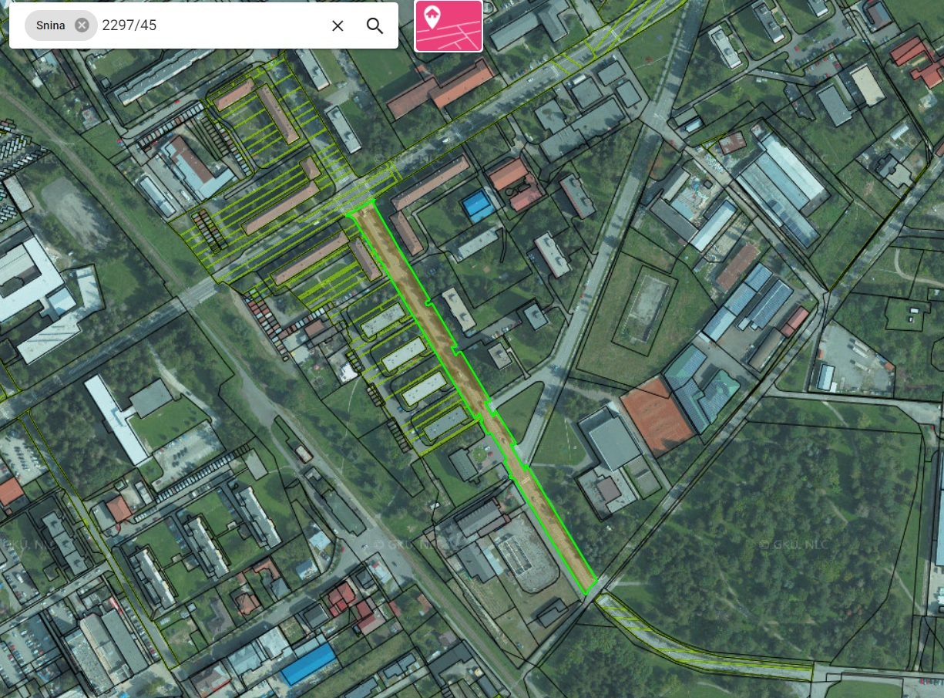

- Situácia
Študentská ulica
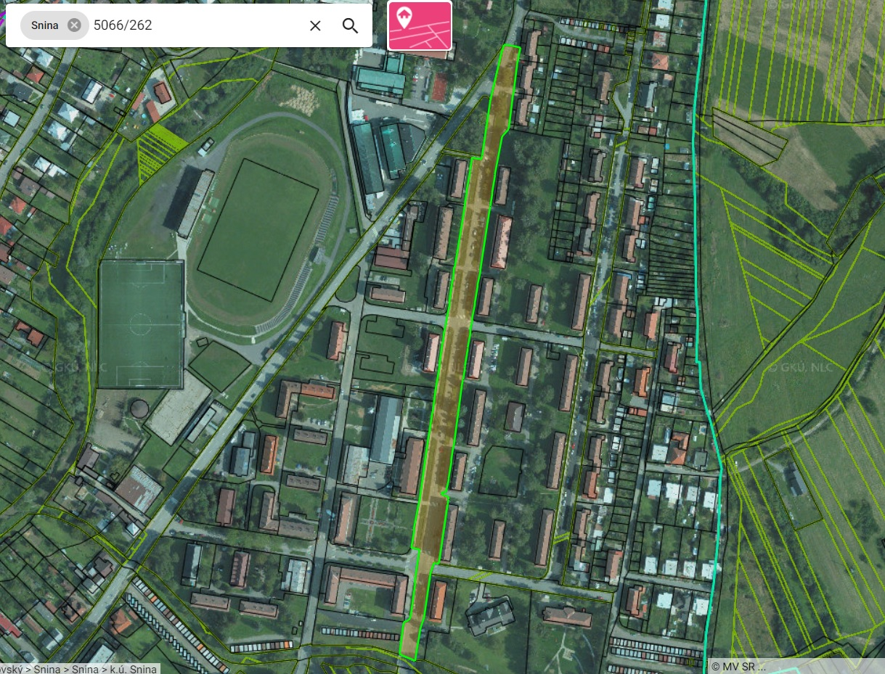

- Situácia
Ulica Čs. Armády
- Situácia

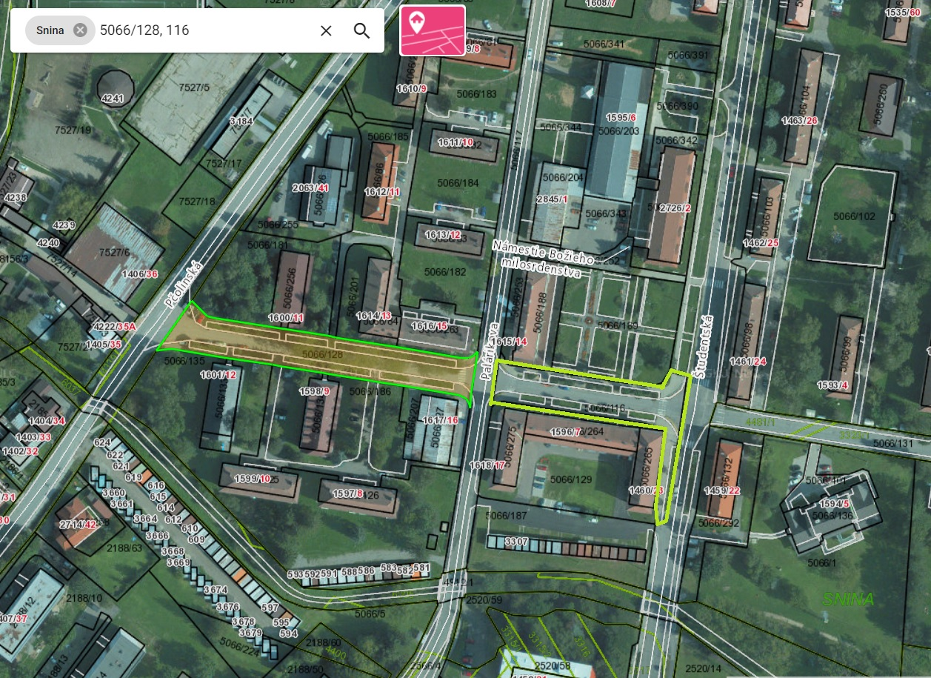

Mesto Snina, Strojárska 2060/95, 069 01 Snina

Návrh uchádzača na plnenie kritérií na vyhodnotenie ponúk

Materiál na výsadbu dvoch stromových alejí
Uchádzač je povinný v časti A. vyplniť všetky položky podľa predtlače a v časti B. vyplní návrh ceny za dodanie celého predmetu obstarávania podľa predtlače ( bez DPH a s DPH).
A. | Identifikácia uchádzača | Identifikácia uchádzača
Základné údaje | Názov uchádzača:
 | Ulica:
 | Sídlo (PSČ + mesto):
 | IČO:
 | DIČO:
 | Tel.:
 | e-mail:
 | kontaktná osoba:
 | platca DPH áno/nie

Príloha 2 Návrh uchádzača na plnenie kritérií na vyhodnotenie ponúk

B. | Návrh na plnenie kritérií – cenová ponuka
Položka | Názov  (značka, typ) | Množstvo/ks | Jednotková cena bez DPH | Jednotková cena s DPH | Cena celkom bez DPH |  | Cena celkom s DPH
1. | Tilia platyphyllos Scop. – lipa veľkolistá, Veľkosť sadenice pri dodaní (obvod kmienka) ok 12/14 | 50
2. | Acer pseudoplatanus L. – javor horský. Veľkosť sadenice pri dodaní (obvod kmienka) ok 12/14 | 50
Cena celkom v EUR s DPH

V.......................dňa................... Vypracoval:

Pečiatka a podpis štatutárneho zástupcu uchádzača ........................................................

Príloha č. 3

ČESTNÉ VYHLÁSENIE UCHÁDZAČA

Názov zákazky: Materiál na výsadbu dvoch stromových alejí

Uchádzač: .........................................................................................................

Zastúpený: [doplniť meno a priezvisko štatutárneho zástupcu]

čestne vyhlasujem, že:
- Súhlasíme s podmienkami verejného obstarávania, ktoré určil verejný obstarávateľ.
- Vyhlasujeme, že všetky predložené doklady a údaje uvedené v ponuke sú pravdivé a úplné.
- Nemáme uložený zákaz účasti vo verejnom obstarávaní potvrdený konečným rozhodnutím v Slovenskej republike alebo v štáte sídla, miesta podnikania alebo obvyklého pobytu.
- Nedopustili sme sa v predchádzajúcich troch rokoch od vyhlásenia alebo preukázateľného začatia verejného obstarávania závažného porušenia povinností v oblasti ochrany životného prostredia, sociálneho práva alebo pracovného práva podľa osobitných predpisov, za ktoré mi bola právoplatne uložená sankcia.
- Nedopustili sme sa v predchádzajúcich troch rokoch od vyhlásenia alebo preukázateľného začatia verejného obstarávania závažného porušenia profesijných povinností.
- Vyhlasujeme, že dávame písomný súhlas k tomu, že doklady, ktoré poskytujeme v súvislosti s týmto verejným obstarávaním, môže verejný obstarávateľ spracovávať podľa zákona o ochrane osobných údajov v znení neskorších predpisov.
- Som nevyvíjal a nebudem vyvíjať voči žiadnej osobe na strane verejného obstarávateľa, ktorá je alebo by mohla byť zainteresovaná v zmysle ustanovení § 23 ods. 3 zákona č. 343/2015 Z. z. o verejnom obstarávaní a o zmene a doplnení niektorých zákonov v platnom znení („zainteresovaná osoba“) akékoľvek aktivity, ktoré by mohli viesť k zvýhodneniu nášho postavenia v súťaži.
- Som neposkytol a neposkytnem akejkoľvek čo i len potencionálne zainteresovanej osobe priamo alebo nepriamo akúkoľvek finančnú alebo vecnú výhodu ako motiváciu alebo odmenu súvisiacu so zadaním tejto zákazky.

V....................... Dátum:.........................

Podpis: ............................................

